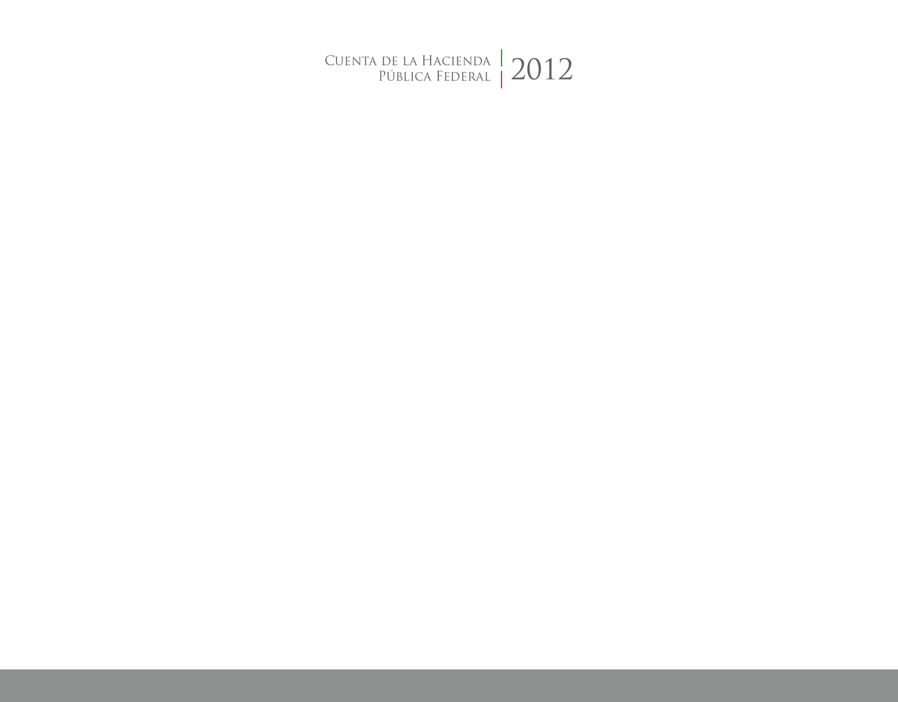

**Cuenta Pública Armonizada**

**Segundo Trimestre 2016**

2016

2014



CUENTA PÚBLICA

ENTIDAD FEDERATIVA DE TLAXCALA